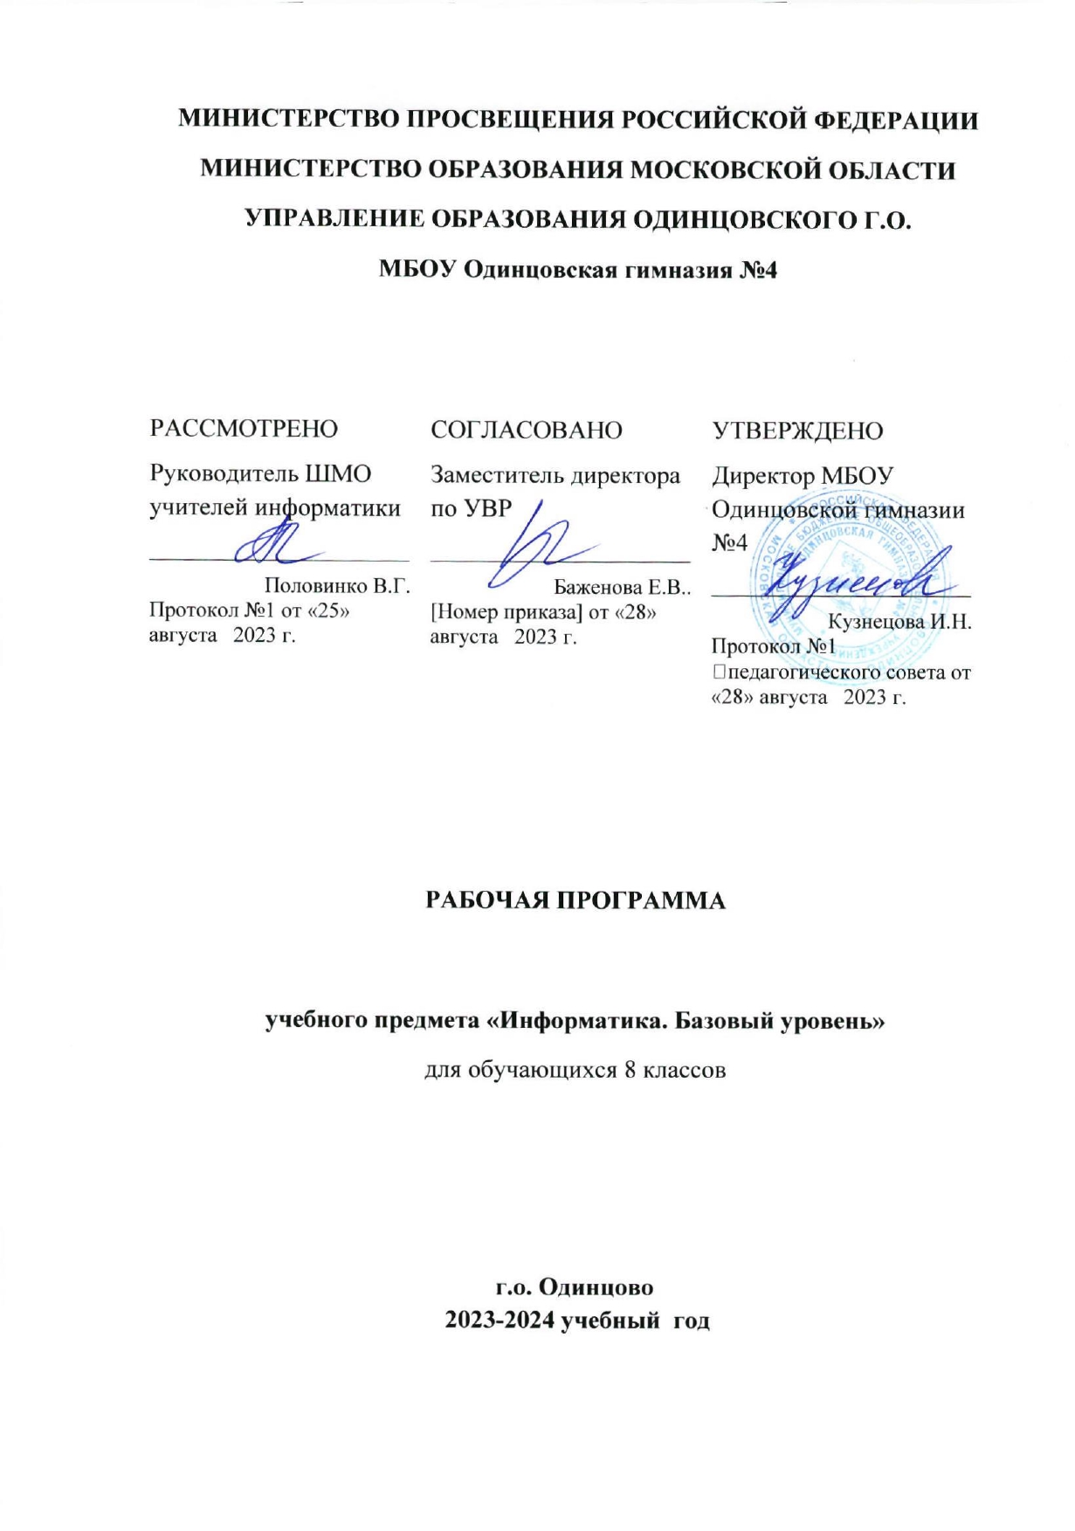
Пояснительная записка

Рабочая программа по информатике для 8 классов составлена на основе следующих нормативных документов и методических рекомендаций:
- закон РФ от 29.12.2012 года №273-ФЗ «Об образовании в Российской Федерации»;
- федеральный государственный образовательный стандарт основного общего образования, утвержденный приказом министерства образования и науки РФ от 06.10.2009г. №373 (с изменениями и дополнениями);
- федеральный перечень учебников, рекомендованных Министерством образования и науки Российской Федерации к использованию в образовательном процессе в общеобразовательных учреждениях, на 2023-2024 учебный год (утв. приказом Министерства образования и науки РФ от 31 марта 2014 г. N 253);
- основная образовательная программа основного общего образования в МБОУ Одинцовской гимназии №4;
- учебный план МБОУ Одинцовской гимназии №4 на 2023-2024 учебный год;
- положение о структуре, порядке разработки и утверждения рабочих программ учебных предметов и курсов внеурочной деятельности, МБОУ Одинцовской гимназии №4.

Основные цели и задачи изучения информатики в основной школе

Основная цель курса – формирование поколения, готового жить в современном информационном обществе, насыщенном средствами хранения, переработки и передачи информации на базе новых информационных технологий. Умея работать с необходимыми в повседневной жизни с вычислительными и информационными системами, базами данных; электронными таблицами, информационными системами, человек приобретает новое видение мира. Обучение направлено на приобретение у обучающихся знаний об устройстве персонального компьютера, системах счисления, формирование представлений о сущности информации и информационных процессов, развитие алгоритмического мышления, знакомство обучающихся я с современными информационными технологиями.
Основная задача программы - обеспечить овладение обучающихся основами знаний о процессах получения, преобразования и хранения информации и на этой основе раскрыть обучающимся роль информатики в формировании современной научной картины мира; значение информационных технологий.

Рабочая программа составлена на основе Федерального государственного образовательного стандарта основного общего образования, Примерной программы основного общего образования по информатике и Рабочей программы по информатике к учебнику для 8 класса авторов: Босова Л.Л., Босова А.Ю. Информатика. 8 класс: Учебник для общеобразовательных учреждений. М.: БИНОМ, 2018 г.

Место учебного предмета в учебном плане
В соответствии с ФГОС ООО на изучение информатики в 8 классе выделяется 1 час в неделю, 34 часа в год.

Личностные, метапредметные и предметные результаты освоения информатики
Личностные результаты – это сформировавшаяся в образовательном процессе система ценностных отношений обучающихся к себе, другим участникам образовательного процесса, самому образовательному процессу, объектам познания, результатам образовательной деятельности. Основными личностными результатами, формируемыми при изучении информатики в основной школе, являются:
- наличие представлений об информации как важнейшем стратегическом ресурсе развития личности, государства, общества; понимание роли информационных процессов в современном мире;
- владение первичными навыками анализа и критичной оценки получаемой информации; ответственное отношение к информации с учетом правовых и этических аспектов ее распространения; развитие чувства личной ответственности за качество окружающей информационной среды;
- способность увязать учебное содержание с собственным жизненным опытом, понять значимость подготовки в области информатики и ИКТ в условиях развития информационного общества; готовность к повышению своего образовательного уровня и продолжению обучения с использованием средств и методов информатики и ИКТ;
- способность и готовность к принятию ценностей здорового образа жизни за счет знания основных гигиенических, эргономических и технических условий безопасной эксплуатации средств ИКТ.
Метапредметные результаты – освоенные обучающимися на базе одного, нескольких или всех учебных предметов способы деятельности, применимые как в рамках образовательного процесса, так и в реальных жизненных ситуациях. Основными метапредметными результатами, формируемыми при изучении информатики в основной школе, являются:
- владение общепредметными понятиями «объект», «система», «модель», «алгоритм», «исполнитель» и др.
- владение умениями организации собственной учебной деятельности, включающими: целеполагание как постановку учебной задачи на основе соотнесения того, что уже известно, и того, что требуется установить; планирование – определение последовательности промежуточных целей с учетом конечного результата, разбиение задачи на подзадачи, разработка последовательности и структуры действий, необходимых для достижения цели при помощи фиксированного набора средств; прогнозирование – предвосхищение результата; контроль – интерпретация полученного результата, его соотнесение с имеющимися данными с целью установления соответствия или несоответствия (обнаружения ошибки); коррекция – внесение необходимых дополнений и корректив в план действий в случае обнаружения ошибки; оценка – осознание учащимся того, насколько качественно им решена учебно-познавательная задача;
- опыт принятия решений и управления объектами (исполнителями) с помощью составленных для них алгоритмов (программ);
- владение основными универсальными умениями информационного характера: постановка и формулирование проблемы; поиск и выделение необходимой информации, применение методов информационного поиска; структурирование и визуализация информации; выбор наиболее эффективных способов решения задач в зависимости от конкретных условий; самостоятельное создание алгоритмов деятельности при решении проблем творческого и поискового характера;
- владение информационным моделированием как основным методом приобретения знаний: умение преобразовывать объект из чувственной формы в пространственно-графическую или знаково-символическую модель; умение строить разнообразные информационные структуры для описания объектов; умение «читать» таблицы, графики, диаграммы, схемы и т.д., самостоятельно перекодировать информацию из одной знаковой системы в другую; умение выбирать форму представления информации в зависимости от стоящей задачи, проверять адекватность модели объекту и цели моделирования;
- широкий спектр умений и навыков использования средств информационных и коммуникационных технологий для сбора, хранения, преобразования и передачи различных видов информации, навыки создания личного информационного пространства.
Предметные результаты включают в себя: освоенные обучающимися в ходе изучения учебного предмета умения специфические для данной предметной области, виды деятельности по получению нового знания в рамках учебного предмета, его преобразованию и применению в учебных, учебно-проектных и социально-проектных ситуациях, формирование научного типа мышления, научных представлений о ключевых теориях, типах и видах отношений, владение научной терминологией, ключевыми понятиями, методами и приемами. Основными предметными результатами, формируемыми при изучении информатики в основной школе, являются:
- формирование представления об основных изучаемых понятиях: информация, алгоритм, модель – и их свойствах;
- развитие алгоритмического мышления, необходимого для профессиональной деятельности в современном обществе; развитие умений составить и записать алгоритм для конкретного исполнителя; формирование знаний об алгоритмических конструкциях, логических значениях и операциях; знакомство с одним из языков программирования и основными алгоритмическими структурами — линейной, условной и циклической;
- формирование представления о компьютере как универсальном устройстве обработки информации; развитие основных навыков и умений использования компьютерных устройств;
- формирование умений формализации и структурирования информации, умения выбирать способ представления данных в соответствии с поставленной задачей – таблицы, схемы, графики, диаграммы, с использованием соответствующих программных средств обработки данных;
- формирование навыков и умений безопасного и целесообразного поведения при работе с компьютерными программами и в Интернете, умения соблюдать нормы информационной этики и права.

Обучающиеся научатся:

- записывать в двоичной системе счисления целые числа от 0 до 256;
- составлять логические выражения с операциями И, ИЛИ, НЕ;
- определять значение логического выражения;
- строить таблицы истинности;
- понимать смысл понятия «алгоритм» и широту сферы его применения;
- анализировать предлагаемые последовательности команд на предмет наличия у них таких свойств алгоритма как дискретность, детерминированность, понятность, результативность, массовость;
- оперировать алгоритмическими конструкциями «следование», «ветвление», «цикл» (подбирать алгоритмическую конструкцию, соответствующую той или иной ситуации; переходить от записи алгоритмической конструкции на алгоритмическом языке к блок-схеме и обратно);
- понимать термины «исполнитель», «формальный исполнитель», «среда исполнителя», «система команд исполнителя» и др.; понимать ограничения, накладываемые средой исполнителя и системой команд на круг задач, решаемых исполнителем;
- исполнять линейный алгоритм для формального исполнителя с заданной системой команд;
- составлять линейные алгоритмы, число команд в которых не превышает заданное;
- исполнять записанный на естественном языке алгоритм, обрабатывающий цепочки символов;
- исполнять линейные алгоритмы, записанные на алгоритмическом языке;
- исполнять алгоритмы с ветвлениями, записанные на алгоритмическом языке;
- понимать правила записи и исполнения алгоритмов, содержащих цикл с параметром и цикл с условием продолжения работы;
- определять значения переменных после исполнения простейших циклических алгоритмов, записанных на алгоритмическом языке.

Обучающиеся получат возможность научиться:

- переводить небольшие десятичные числа из восьмеричной и шестнадцатеричной системы счисления в десятичную систему счисления;
- познакомиться с тем, как информация представляется в компьютере, в том числе с двоичным кодированием текстов, графических изображений и звука;
- решать логические задачи с использованием таблиц истинности;
- решать логические задачи путем составления логических выражений и их преобразования с использованием основных свойств логических операций;
- исполнять алгоритмы, содержащие ветвления и повторения для формального исполнителя с заданной системой команд;
- составлять все возможные алгоритмы фиксированной длины с заданной системой команд;
- определять количество линейных алгоритмов, обеспечивающих решение поставленной задачи, которые могут быть составлены для формального исполнителя с заданной системой команд.

Содержание программы

- Математические основы информатики (12 ч)
Общие сведения о системах счисления. Понятие о непозиционных и позиционных системах счисления. Знакомство с двоичной, восьмеричной и шестнадцатеричной системами счисления, запись в них целых десятичных чисел от 0 до 1024. Перевод небольших целых чисел из двоичной системы счисления в десятичную. Двоичная арифметика.
Компьютерное представление целых чисел. Представление вещественных чисел.
Высказывания. Логические операции. Логические выражения. Построение таблиц истинности для логических выражений. Свойства логических операций. Решение логических задач. Логические элементы.

- Основы алгоритмизации (10 ч)
Понятие исполнителя. Неформальные и формальные исполнители. Учебные исполнители (Робот, Чертёжник, Черепаха, Кузнечик, Водолей, Удвоитель и др.) как примеры формальных исполнителей. Их назначение, среда, режим работы, система команд.
Понятие алгоритма как формального описания последовательности действий исполнителя при заданных начальных данных. Свойства алгоритмов. Способы записи алгоритмов.
Алгоритмический язык – формальный язык для записи алгоритмов. Программа – запись алгоритма на алгоритмическом языке. Непосредственное и программное управление исполнителем.
Линейные программы. Алгоритмические конструкции, связанные с проверкой условий: ветвление и повторение. Разработка алгоритмов: разбиение задачи на подзадачи, понятие вспомогательного алгоритма. Понятие простой величины. Типы величин: целые, вещественные, символьные, строковые, логические. Переменные и константы. Знакомство с табличными величинами (массивами). Алгоритм работы с величинами – план целенаправленных действий по проведению вычислений при заданных начальных данных с использованием промежуточных результатов.
Управление, управляющая и управляемая системы, прямая и обратная связь. Управление в живой природе, обществе и технике.

- Начала программирования на языке Паскаль (10 ч)
Язык программирования. Основные правила одного из процедурных языков программирования (Паскаль, школьный алгоритмический язык и др.): правила представления данных; правила записи основных операторов (ввод, вывод, присваивание, ветвление, цикл) и вызова вспомогательных алгоритмов; правила записи программы.
Этапы решения задачи на компьютере: моделирование – разработка алгоритма – кодирование – отладка – тестирование.
Решение задач по разработке и выполнению программ в выбранной среде программирования.
- Итоговое повторение (2 ч.)
Систематизация и закрепление знаний по изученному материалу. Эффективно работать с различными видами информации с помощью средств ИКТ.

№ п/п | Название раздела | Количество часов
1 | Математические основы информатики. | 12
2 | Основы алгоритмизации | 10
3 | Начала программирования | 10
4 | Итоговое повторение | 2
Итого: 34 часа

Календарно - тематическое планирование

Половинко В.Г., 8эк1 и 8л классы
№ урока |  | Тема урока |  | Дата по плану |  | Дата по факту |  | Примечание

Глава 1. Математические основы информатики.
1 |  | Техника безопасности и организация рабочего места. Общие сведения о системах счисления. |  | 1 неделя
2 |  | Двоичная система счисления. Двоичная арифметика |  | 2 неделя
3 |  | Восьмеричная и шестнадцатеричная системы счисления. Компьютерные системы счисления |  | 3 неделя
4 |  | Правило перевода целых десятичных чисел в систему счисления с основанием q |  | 4 неделя
5 |  | Представление целых чисел |  | 5 неделя
6 |  | Представление вещественных чисел |  | 6 неделя
7 |  | Высказывание. Логические операции |  | 7 неделя
8 |  | Построение таблиц истинности для логических выражений |  | 8 неделя
9 |  | Свойства логических операций |  | 9 неделя
10 |  | Решение логических задач |  | 10 неделя
11 |  | Логические элементы |  | 11 неделя
12 |  | Обобщение и систематизация основных понятий темы «Математические основы информатики». |  | 12 неделя
Глава 2. Основы алгоритмизации
13 | Алгоритмы и исполнители |  | 13 неделя
14 | Способы записи алгоритмов |  | 14 неделя
15 | Объекты алгоритмов |  | 15 неделя
16 | Алгоритмическая конструкция «следование» |  | 16 неделя
17 | Алгоритмическая конструкция «ветвление». Полная форма ветвления |  | 17 неделя
18 | Неполная форма ветвления |  | 18 неделя
19 | Алгоритмическая конструкция «повторение». Цикл с заданным условием продолжения работы |  | 19 неделя
20 | Цикл с заданным условием окончания работы |  | 20 неделя
21 | Цикл с заданным числом повторений |  | 21 неделя
22 | Обобщение и систематизация основных понятий темы «Основы алгоритмизации». |  | 22 неделя

Глава 3. Начала программирования
23 | Общие сведения о языке программирования Паскаль |  | 23 неделя
24 | Организация ввода и вывода данных |  | 24 неделя
25 | Программирование линейных алгоритмов |  | 25 неделя
26 | Программирование разветвляющихся алгоритмов. Условный оператор |  | 26 неделя
27 | Составной оператор. Многообразие способов записи ветвлений |  | 27 неделя
28 | Программирование циклов с заданным условием продолжения работы |  | 28 неделя
29 | Программирование циклов с заданным условием окончания работы |  | 29 неделя
30 | Программирование циклов с заданным числом повторений |  | 30 неделя
31 | Различные варианты программирования циклического алгоритма |  | 31 неделя
32 | Обобщение и систематизация основных понятий темы «Начала программирования». |  | 32 неделя

Глава 4. Итоговое повторение
33 | Основные понятия курса «Математические основы информатики» |  | 33 неделя
34 | Основные понятия курса «Алгоритмизация и программирование» |  | 34 неделя

Материально – техническое обеспечение.

Наименования объектов и средств материально-технического обеспечения | Количество | Примечание
Рабочее место учителя | 1 | Системный блок, монитор, устройства ввода текстовой информации и манипулирования экранными объектами (клавиатура и мышь), привод для чтения и записи компакт-дисков, аудио/видеовходы/выходы
Рабочее место обучающегося | 17
Принтер | 1 | Черно-белой печати, формата А4
Мультимедийный проектор | 1 | Потолочное крепление
Интерактивная доска | 1
Акустические колонки | 1 | В составе рабочего места преподавателя

Перечень учебно-методического комплекта :
- Босова Л.Л. Набор цифровых образовательных ресурсов «Информатика 8». – М.: БИНОМ. Лаборатория знаний, 2012.
- Ресурсы Единой коллекции цифровых образовательных ресурсов (http://school-collection.edu.ru/)
- Материалы авторской мастерской Босовой Л.Л. (http://metodist.lbz.ru/authors/informatika/3/umk8-9.php)
- Операционные системы Windows XP, Linux
- Пакет офисных приложений MS Office 2007, OpenOffice
- Босова Л.Л., Босова А.Ю. Информатика : учебник для 8 класса: – М.: БИНОМ. Лаборатория знаний, 2019.
- Босова Л.Л. Информатика: рабочая тетрадь для 8 класса. – М.: БИНОМ. Лаборатория знаний, 2019.
- Примерная программа для общеобразовательных учреждений по информатике и ИКТ в 8-9 классах, к учебному комплекту для 8-9 классов (Л.Л. Босова, А.Ю. Босова )
- Материалы авторской мастерской Босовой Л.Л. (http://metodist.lbz.ru/authors/informatika/3/umk8-9.php)
- Босова Л.Л., Босова А.Ю., Коломенская Ю.Г. Занимательные задачи по информатике. – М.: БИНОМ. Лаборатория знаний, 2006.

